Speiseplan für die Woche vom 09.03. bis 16.03.2026
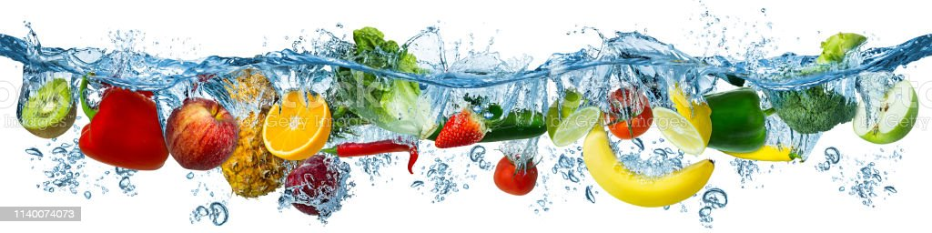
 | Montag | Dienstag | Mittwoch | Donnerstag | Freitag
Vorspeise 1 | Rohkost (Möhren, Gurken, Paprika, Kohlrabi) | Rohkost (Möhren, Gurken, Paprika, Kohlrabi) | Rohkost (Möhren, Gurken, Paprika, Kohlrabi) | Rohkost (Möhren, Gurken, Paprika, Kohlrabi) | Rohkost (Möhren, Gurken, Paprika, Kohlrabi)
Vorspeise 2 | Rote Beete-Apfel-Salat^{z} (Essig/Öl) | Gemischter Salat^{z} mit Honigdressing (Honig,Essig/Öl) | Bohnen-Salat^{z} (Essig/Öl) | Coleslaw^{zb} (Weißkohl, Möhren, Mayo) | Reis-Salat^{z} (Erbsen,Mais,Paprika,Essig/Öl)
Hauptgericht | Kaiserschmarrn abe | Putenbrustfilet mit fruchtiger Currysoße^{dgh} | Bio-Tofu-Geschnetzeltes in Paprikasoße^{d} | Erbsen-Eintopf^{dg} | Fischstäbchen^{ac} (Seelachs) mit Remoulade^{be}
Beilage 1 | Kirschkompott | Gemüse | Gemüse | Brötchenª | Erbsen-Möhren
Beilage 2 |  | Reis | Nudelnª |  | Bio-Kartoffeln
Nachspeise | Grießbrei^{ae} mit Kirschsoße | Frisches Obst | Karamell-Creme^{e} | Frisches Obst | Zitronen-Kuchen^{abe}

1 Farbstoffe | ² Konservierungsstoffe | ³ Antioxidationsmittel | 4 Geschmacksverstärker | 5 Schwefeldioxid | 6 Schwärzungsmittel | 7 Phosphat | 8 Milcheiweiß | 12 Taurin | 13 Phenylalaninquelle | 14 Süßungsmittel
a Glutenhaltiges Getreide – a1 Weizen a2 Roggen a3 Hafer a4 Dinkel | b Eier | c Fisch | d Soja | e Milch (Laktose) - e1 Spuren von Milch | f Schalenfrüchte - f1 Mandeln f2 Haselnüsse f3 Walnüsse |
g Sellerie | h Senf | i Zitrusfrüchte | j Sesamsamen - j1 Spuren von Sesamsamen | k Hülsenfrüchte | L Erdnüsse – L1 Spuren von Erdnüssen | m Korbblütler | n Lupinen
Wir bieten auch Laktose- und Glutenfreies Essen an. Allergiker werden berücksichtigt.

